Лабораторная работа №6

Задача об эпидемии

Топонен Никита Андреевич

Содержание

# Цель работы

​ Рассмотреть простейшую модель эпидемии. Написать модель в OpenModelica, построить и проанализировать графики количества еще не болевших, заболевших, выздоровевших и имеющих иммунитет.

# Задание

**Вариант 41**

​ На одном острове вспыхнула эпидемия. Известно, что из всех проживающих на острове ($N=5000$) в момент начала эпидемии ($t=0$) число заболевших людей (являющихся распространителями инфекции) $I\left(0\right)=30$. А число здоровых людей с иммунитетом к болезни $R\left(0\right)=1$. Таким образом, число людей восприимчивых к болезни, но пока здоровых, в начальный момент времени $S\left(0\right)=N−I\left(0\right)−R\left(0\right)=4969$. Постройте графики изменения числа особей в каждой из трех групп. Рассмотрите, как будет протекать эпидемия в случае:

1. если $I\left(0\right)>I^{*}$
2. если $I\left(0\right)≤I^{*}$

# Теоретическое введение

​ Рассмотрим простейшую модель эпидемии. Предположим, что некая популяция, состоящая из $N$ особей, (считаем, что популяция изолирована) подразделяется на три группы.

1. Первая группа - это восприимчивые к болезни, но пока здоровые особи, обозначим их через $S\left(t\right)$.
2. Вторая группа – это число инфицированных особей, которые также при этом являются распространителями инфекции, обозначим их $I\left(t\right)$.
3. А третья группа, обозначающаяся через $R\left(t\right)$– это здоровые особи с иммунитетом к болезни.

​ До того, как число заболевших не превышает критического значения $I^{*}$, считаем, что все больные изолированы и не заражают здоровых. Когда $I\left(t\right)>I^{*}$, тогда инфицирование способны заражать восприимчивых к болезни особей.

​ Таким образом, скорость изменения числа $S\left(t\right)$ меняется по следующему закону:

$\frac{dS}{dt}=\left\{\begin{matrix}−α*S, если I\left(0\right)>I^{*} \\ 0, если I\left(t\right)≤I^{*}\end{matrix}\right.$ $\left(1\right)$

​ Поскольку каждая восприимчивая к болезни особь, которая, в конце концов, заболевает, сама становится инфекционной, то скорость изменения числа инфекционных особей представляет разность за единицу времени между заразившимися и теми, кто уже болеет и лечится, т.е.:

$\frac{dI}{dt}=\left\{\begin{matrix}α*S−β*I, если I\left(0\right)>I^{*} \\ −β*I, если I\left(t\right)≤I^{*}\end{matrix}\right.$ $\left(2\right)$

​ А скорость изменения выздоравливающих особей (при этом приобретающие иммунитет к болезни):

$\frac{dR}{dt}=β*I$ $\left(3\right)$

​ Постоянные пропорциональности $α$, $β$- это коэффициенты заболеваемости и выздоровления соответственно.

​ Для того, чтобы решения соответствующих уравнений определялось однозначно, необходимо задать начальные условия .Считаем, что на начало эпидемии в момент времени $t\left(0\right)$ особей с иммунитетом к болезни $R\left(0\right)=1$, а число инфицированных и восприимчивых к болезни особей $I\left(0\right)=30$ и $S\left(0\right)=4969$ соответственно. Для анализа картины протекания эпидемии необходимо рассмотреть два случая: $I\left(0\right)>I^{*}$ и $I\left(0\right)≤I^{*}$

# Выполнение лабораторной работы

## Случай первый: $I\left(0\right)>I^{*}$

​ В этом случае значения $S\left(t\right), I\left(t\right), R\left(t\right)$ изменяются по следующим законам:

1. Из $\left(1\right)=>\frac{dS}{dt}=−α*S$
2. Из $\left(2\right)=>\frac{dI}{dt}=α*S−β*I$

$\frac{dR}{dt}=β*I$

​ Код модели для первого случая:

model lab06_case1  
  
constant Real alpha=0.01 "коэффициент alpha";  
constant Real beta=0.02 "коэффициент beta";  
  
Real S "переменная с количеством восприимчивых к болезни, но пока здоровых";  
Real I "переменная с количеством инфецированных распространителей";  
Real R "переменная с количеством здоровых с иммунитетом";  
  
initial equation  
I=30 "начальное количество инфецированных распространителей";  
R=1 "начальное количество здоровых с иммунитетом";  
S=4969 "начальное количество восприимчивых к болезни, но пока здоровых";  
  
equation  
der(S)=-alpha*S "изменение числа восприимчивых к болезни, но пока здоровых";  
der(I)=alpha*S-beta*I "изменение числа инфецированных распространителей";  
der(R)=beta*I "изменение числа здоровых с иммунитетом";  
  
end lab06_case1;

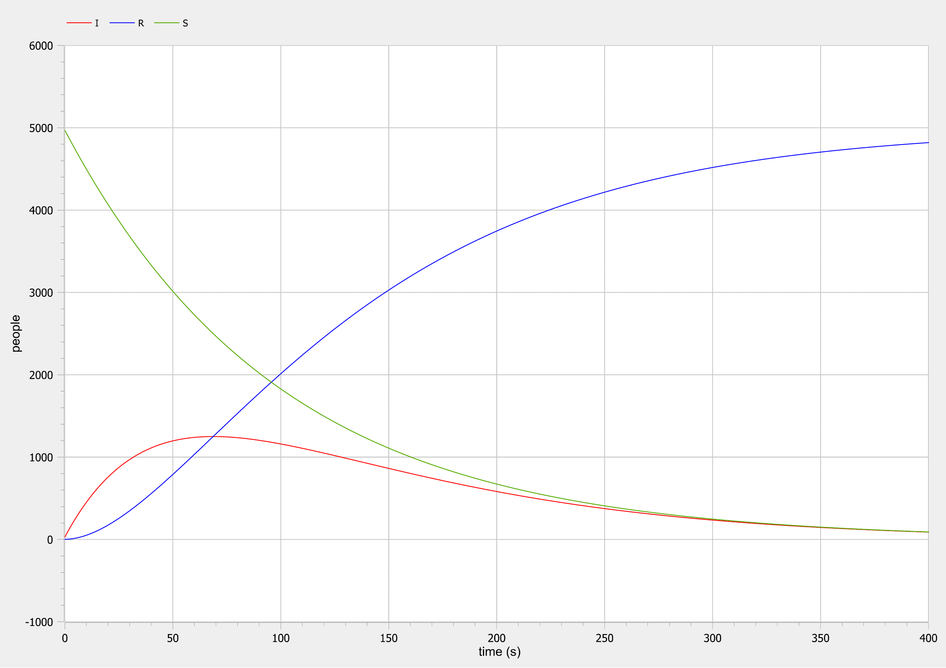

График изменения I(t), R(t), S(t) в случае 1

## Случай второй: $I\left(t\right)≤I^{*}$

В этом случае значения $S\left(t\right), I\left(t\right), R\left(t\right)$ изменяются по следующим законам:

1. Из $\left(1\right)=>\frac{dS}{dt}=0$
2. Из $\left(2\right)=>\frac{dI}{dt}=−β*I$

$\frac{dR}{dt}=β*I$

​ Код модели для второго случая:

model lab06_case2  
  
constant Real beta=0.02 "коэффициент beta";  
  
Real S "переменная с количеством восприимчивых к болезни, но пока здоровых";  
Real I "переменная с количеством инфецированных распространителей";  
Real R "переменная с количеством здоровых с иммунитетом";  
  
initial equation  
I=30 "начальное количество инфецированных распространителей";  
R=1 "начальное количество здоровых с иммунитетом";  
S=4969 "начальное количество восприимчивых к болезни, но пока здоровых";  
  
equation  
der(S)=0 "число восприимчивых к болезни, но пока здоровых не меняется";  
der(I)=-beta*I "изменение числа инфецированных распространителей";  
der(R)=beta*I "изменение числа здоровых с иммунитетом";  
  
end lab06_case2;

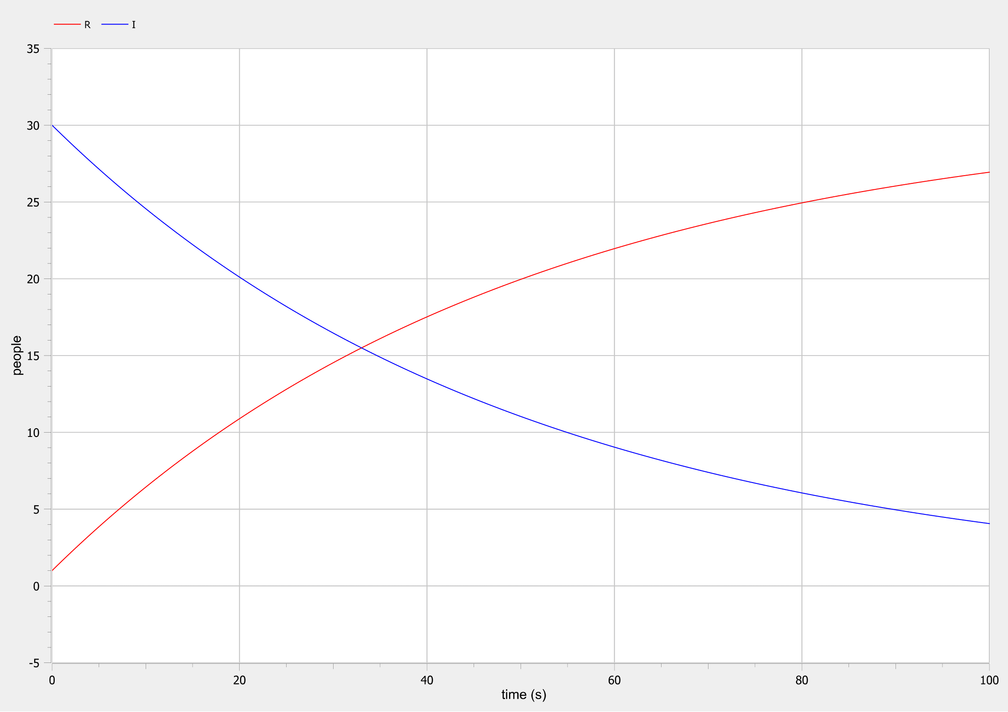

График изменения I(t), R(t) в случае 2

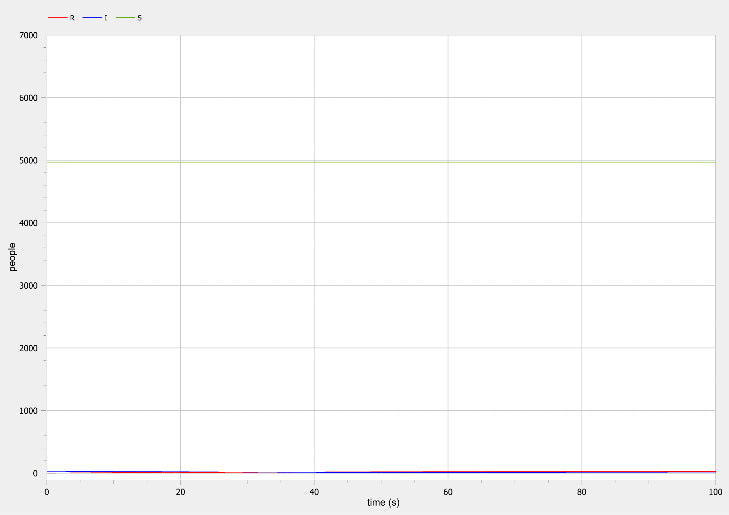

График изменения I(t), R(t), S(t) в случае 2

# Выводы

​ В первом случае видно, что количество болеющих сначала резко растет, но затем плавно снижается к нулю вместе с количеством еще не болевших особей, так как все они обретают иммунитет после того как переболели, что видно по синему графику, который плавно растет и неизбежно станет равным $N$.

​ Во втором случае так как инфицированные особи никого не заражают, то число людей не болевших не изменяется и остается на планке в 4969, а инфицированные постепенно переходят в разряд переболевших с иммунитетом, что видно на графике (@fig002).

# Список литературы

* [Кулябов Д.С. *Лабораторная работа №6*](https://esystem.rudn.ru/pluginfile.php/1343817/mod_resource/content/2/Лабораторная%20работа%20№%205.pdf)
* [Кулябов Д.С. *Задания к лабораторной работе №6 ( по вариантам )*](https://esystem.rudn.ru/pluginfile.php/1343818/mod_resource/content/2/Задание%20к%20лабораторной%20работе%20№%207%20%283%29.pdf)